Прожекторы светодиодные электрические общего назначения, ТМ «Feron», серии LL
модели LL-902, LL-903, LL-905
Инструкция по эксплуатации и технический паспорт
Уважаемый Покупатель!
Благодарим за покупку прожектора ТМ FERON.

- Описание
- Прожекторы светодиодные предназначены для освещения открытых уличных общественных пространств, архитектурных объектов, торговых площадей, парковок, стройплощадок, площадей перед торговыми и бизнес-центрами, придомовых территорий, дворовых и спортивных площадок и других открытых уличных пространств.
- Прожекторы рассчитаны на питание от сети переменного тока 230В/50Гц. Качество электроэнергии должно соответствовать требованиям ГОСТ Р 32144-2013.
- Крепление светодиодных прожекторов: на опору, столб, фермы, другие металлоконструкции или наземное (на основание через кронштейн), на поверхность из нормально воспламеняемого материала.
- Особенности: уличный, всепогодный, наличие встроенного рефлектора для обеспечения определенного угла рассеивания
- Корпус прожекторов изготовлен из литого под давлением алюминия, покрытого порошковой краской, защищающей корпус от коррозии. Оптический блок защищен закаленным силикатным стеклом, для крепления на монтажной поверхности имеется поворотная лира.
- Технические характеристики*

Наименование | LL-902 | LL-903 | LL-905
Мощность прожектора | 20Вт | 30Вт | 50Вт
Напряжение питания | 220-240В
Частота сети | 50Гц
Коэффициент мощности | >0.9
Угол распределения светового потока | 120°
Тип кривой силы света | Косинусная
Количество светодиодов | 14 | 24 | 36
Цвет свечения (см. на упаковке) | Зеленый, Красный, Синий
Рабочая температура | -40°C - +45°C
Климатическое исполнение | У1
Степень ударопрочности | IK06
Материалы корпуса | Алюминий, силикон, закаленное силикатное стекло
Габаритные размеры, мм | См. на упаковке
Уровень защиты от пыли и влаги | IP65
Класс защиты | I
Срок службы | 30000 часов
Установка | Монтажное крепление на кронштейн
*Представленные в данном руководстве технические характеристики могут незначительно отличаться в зависимости от партии производства. Производитель имеет право вносить изменения в конструкцию товара без предварительного уведомления (см. на упаковке)
- Комплектность
- Прожектор в сборе
- Кронштейн прожектора и крепеж кронштейна
- Инструкция по эксплуатации
- Индивидуальная упаковка
- Меры предосторожности.
- Монтаж, подключение и обслуживание прожекторов осуществляется только при отключенном электропитании.
- Все работы по монтажу и подключению прожектора выполняются лицами, имеющими необходимую квалификацию и группу допуска по электробезопасности. При необходимости обратитесь к квалифицированному электрику.
- Прожектор разработан с учетом защиты от удара электрическим током, запрещается эксплуатировать прожектор без защитного заземления.
- Температура корпуса прожектора в процессе работы может достигать 60°С и выше, даже при хорошем воздушном охлаждении, поэтому не касайтесь корпуса руками.
- Не устанавливать прожектор в места с затрудненной конвекцией воздуха, вблизи нагревательных приборов и теплотрасс, либо в зоне прямого воздействия солнечных лучей – это может привести к сокращению срока службы светодиодных источников света.
- Прожектор должен располагаться на расстоянии не менее 5м от любого легко воспламеняемого объекта. Прожектор должен располагаться на расстоянии не менее 1м от любого объекта.
- Не вскрывать корпус прожектора во избежание повреждения оболочки изделия и повреждения внутренних частей прожектора.
- Не использовать прожектор с поврежденной изоляцией питающего кабеля.
- При использовании прожектора для наружного освещения, места соединения проводов должны быть надежно защищены от попадания влаги специальным монтажным боксом.
- Радиоактивные и ядовитые вещества в состав изделия не входят.
- Монтаж и подключение
Возможные варианты монтажа

Крепление на кронштейн. Архитектурная подсветка | Крепление на опору
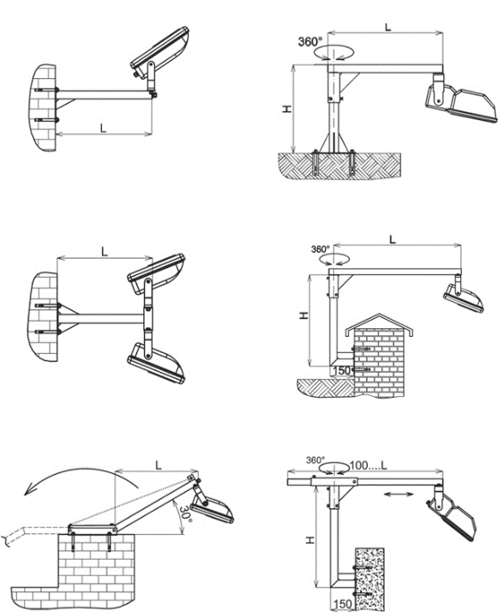 | 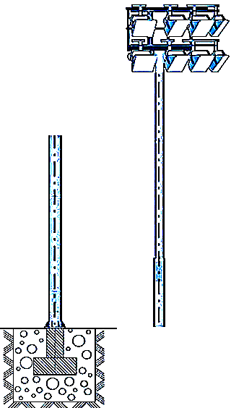
Наземное крепление
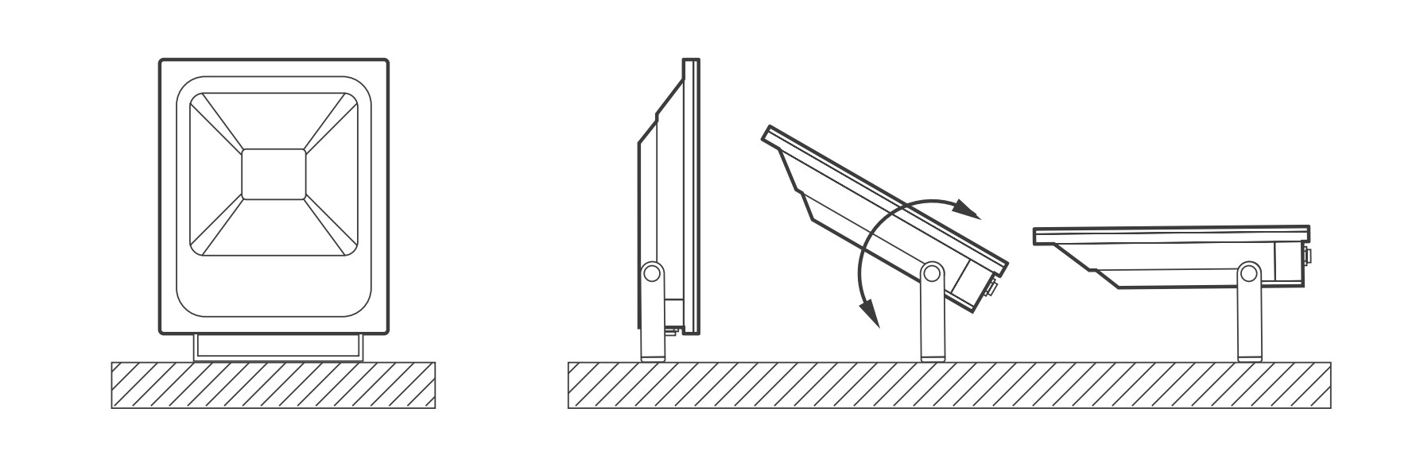

Установку прожектора осуществлять согласно схеме:

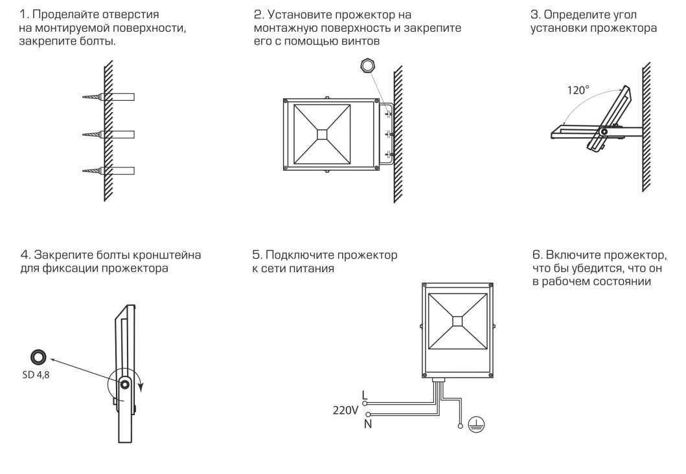

- Извлеките прожектор из упаковки проверьте внешний вид и наличие всей необходимой комплектации товара.
- Закрепите кронштейн к прожектору, используя крепежный комплект.
- Обесточьте и подготовьте к подключению кабель питающей сети. Подведите питающий кабель к месту установки прожектора.
- Выполните разметку мест для сверления крепежных отверстий. Для определения места для сверления отверстий используйте кронштейн прожектора.
- Вставьте в крепежные отверстия дюбели, и закрепите прожектор на монтажной поверхности.
- Осуществите подключение к сети согласно схеме.
- Включите электропитание.
- Эксплуатация
- Прожектор сделан законченным модулем и ремонту не подлежит.
- Все работы с прожектором разрешается производить только при выключенном электропитании.
- Эксплуатацию проводить в соответствии с главой 2.12 ПТЭЭП и ППБ 01-03.
- Протирку от пыли корпуса и стекла осуществлять по мере необходимости, но не реже одного раза в год.
- Характерные неисправности и способы их устранения
Внешние проявления и дополнительные признаки неисправности | Вероятная причина | Метод устранения
При включении питания прожектор не работает | Отсутствует напряжение в питающей сети | Проверьте уровень сетевого напряжения в питающей сети и, при необходимости, устраните неисправность
При включении питания прожектор не работает | Плохой контакт | Проверьте контакты в схеме подключения и устраните неисправность
При включении питания прожектор не работает | Поврежден питающий кабель | Проверьте целостность цепей и целостность изоляции
В выключенном состоянии прожектор тускло светит либо мерцает | В цепи питания прожектора плохой электрический контакт, либо повреждена изоляция питающего кабеля | Проверьте целостность цепей и целостность изоляции
В выключенном состоянии прожектор тускло светит либо мерцает | прожектор подключен к сети через выключатель, который рвет нулевой провод, а не фазовый | Обратитесь к квалифицированному электрику, чтобы устранить неисправность электрической проводки
При включении питания прожектор светит тускло | Низкий уровень напряжения в питающей сети | Проверьте уровень сетевого напряжения в питающей сети и, при необходимости, устраните неисправность
Если при помощи произведенных действий не удалось устранить неисправность, то дальнейший ремонт не целесообразен (неисправимый дефект). Обратитесь в место продажи товара.
- Хранение
Хранение товара осуществляется в упаковке в помещении при отсутствии агрессивной среды. Температура хранения от -50°С до +50°С, относительная влажность не более 95% при температуре 25°С.
- Транспортировка
Прожекторы в упаковке пригодны для транспортировки автомобильным, железнодорожным, морским или авиационным транспортом.
- Утилизация
Изделие не содержит дорогостоящих или токсичных материалов и комплектующих деталей, требующих специальной утилизации. По истечении срока службы изделие необходимо разобрать на детали, рассортировать по видам материалов и утилизировать как твердые бытовые отходы.
- Сертификация
Продукция сертифицирована на соответствие требованиям ТР ТС 004/2011 «О безопасности низковольтного оборудования», ТР ТС 020/2011 «Электромагнитная совместимость технических средств», ТР ЕАЭС 037/2016 «Об ограничении применения опасных веществ в изделиях электротехники и радиоэлектроники». Продукция изготовлена в соответствии с Директивами 2014/35/EU «Низковольтное оборудование», 2014/30/ЕU «Электромагнитная совместимость».
- Информация об изготовителе и дата производства
Сделано в Китае. Изготовитель: «NINGBO YUSING LIGHTING CO., LTD» Китай, No.1199, MINGGUANG RD.JIANGSHAN TOWN, NINGBO, CHINA/Нинбо Юсинг Лайтинг, Ко., № 1199, Минггуан Роуд, Цзяншань Таун, Нинбо, Китай. Филиалы завода-изготовителя: «Ningbo Yusing Electronics Co., LTD» Civil Industrial Zone, Pugen Village, Qiu’ai, Ningbo, China / ООО "Нингбо Юсинг Электроникс Компания", зона Цивил Индастриал, населенный пункт Пуген, Цюай, г. Нингбо, Китай; «Zheijiang MEKA Electric Co., Ltd» No.8 Canghai Road, Lihai Town, Binhai New City, Shaoxing, Zheijiang Province, China/«Чжецзян МЕКА Электрик Ко., Лтд» №8 Цанхай Роад, Лихай Таун, Бинхай Нью Сити, Шаосин, провинция Чжецзян, Китай. Уполномоченный представитель в РФ/Импортер: ООО «СИЛА СВЕТА» Россия, 117405, г. Москва, ул. Дорожная, д. 48, тел. +7(499)394-69-26.
Дата изготовления нанесена на корпус прожектора в формате ММ.ГГГГ, где ММ – месяц изготовления, ГГГГ – год изготовления.
- Гарантийные обязательства
- Гарантийный срок на товар составляет 2 года (24 месяца) со дня продажи. Гарантия предоставляется на работоспособность светодиодного модуля и электронных компонентов.
- Гарантийные обязательства осуществляются на месте продажи товара, Поставщик не производит гарантийное обслуживание розничных потребителей в обход непосредственного продавца товара.
- Началом гарантийного срока считается дата продажи товара, которая устанавливается на основании документов (или копий документов) удостоверяющих факт продажи, либо заполненного гарантийного талона (с указанием даты продажи, наименования изделия, даты окончания гарантии, подписи продавца, печати магазина).
- В случае отсутствия возможности точного установления даты продажи, гарантийный срок отсчитывается от даты производства товара, которая нанесена на корпус товара в виде надписи, гравировки или стикерованием.
- Если от даты производства товара, возвращаемого на склад поставщика прошло более двух лет, то гарантийные обязательства НЕ выполняются без наличия заполненных продавцом документов, удостоверяющих факт продажи товара.
- Гарантийные обязательства не выполняются при наличии механических повреждений товара или нарушения правил эксплуатации, хранения или транспортировки.
- Срок службы 5 лет.


Дата продажи _________________
Наименование и штамп торгующей организации __________________________________________________

